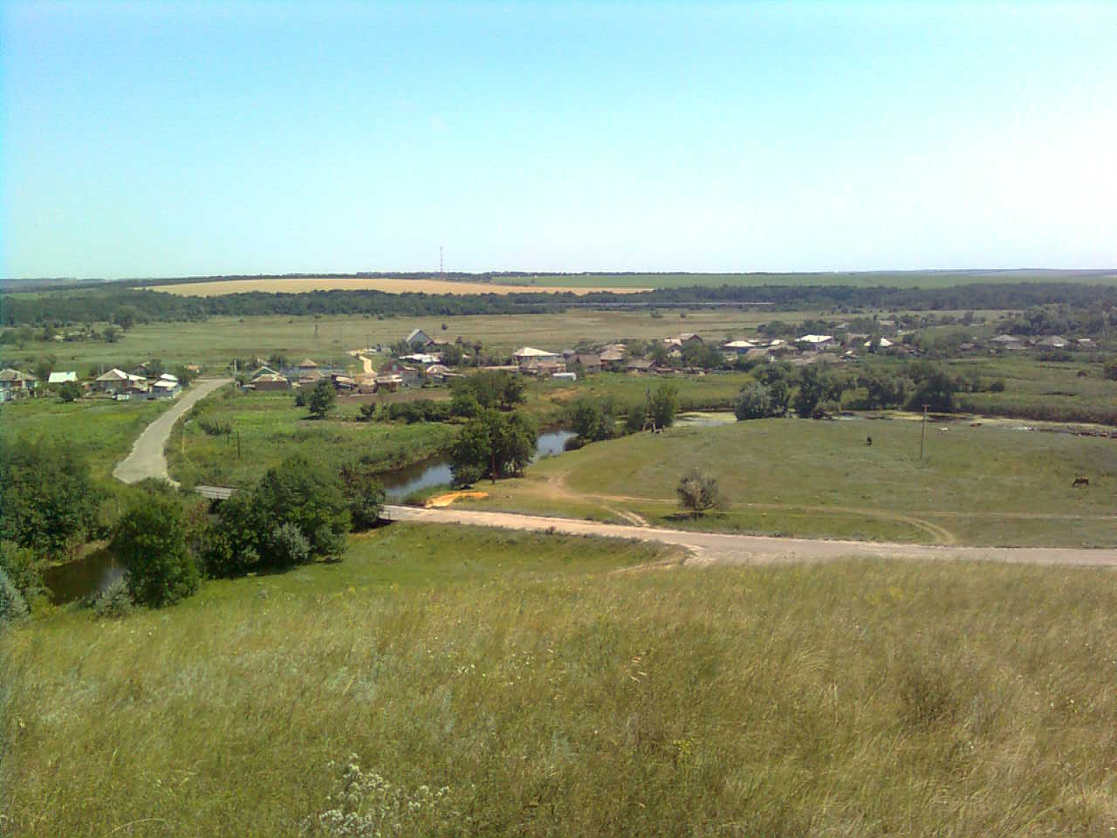



1. ***«ИНФОРМАЦИОННЫЙ ВЕСТНИК ДЯЧКИНСКОГО СЕЛЬСКОГО ПОСЕЛЕНИЯ»***



№ 100 **«19» апреля 2024 года**

|  |
| --- |
|  |

**Учредитель и редакция Редактор Адрес редакции и издателя Тираж Цена**

Собрание депутатов Дячкинского сельского Филиппова Ростовская область Тарасовский район 30 экз. Бесплатно

поселения Тарасовского района Юлия сл. Дячкино ул. Мира, 40

Ростовской области Сергеевна Администрация

Администрация Дячкинского сельского

поселения Тарасовского района

Ростовской области. Выходит не реже 1 раза в квартал

|  |
| --- |
|  |

***Выпуск № 100 от 19.04.2024 г.***

***С Е Г О Д Н Я В Н О М Е Р Е:***

|  |  |
| --- | --- |
| Постановление Собрания депутатов Дячкинского сельского поселения от 19.04.2024 № 1 «О назначении публичных слушаний по проекту решения Об отчете об исполнении бюджета Дячкинского сельского поселения Тарасовского района за 2023 год» | Стр. 2-2 |



**РОССИЙСКАЯ ФЕДЕРАЦИЯ**

**РОСТОВСКАЯ ОБЛАСТЬ**

**ТАРАСОВСКИЙ РАЙОН**

**МУНИЦИПАЛЬНОЕ ОБРАЗОВАНИЕ**

**«ДЯЧКИНСКОЕ СЕЛЬСКОЕ ПОСЕЛЕНИЕ»**

**СОБРАНИЕ ДЕПУТАТОВ ДЯЧКИНСКОГО СЕЛЬСКОГО ПОСЕЛЕНИЯ**

**ПОСТАНОВЛЕНИЕ**

19 апреля 2024 года № 1 сл. Дячкино

О назначении публичных слушаний по проекту решения

Об отчете об исполнении бюджета Дячкинского сельского поселения

Тарасовского района за 2023 год

В соответствии с Федеральным законом от 06.10.2003 г. № 131-ФЗ «Об общих принципах организации местного самоуправления в Российской Федерации», руководствуясь Уставом муниципального образования «Дячкинское сельское поселение»:

1. Назначить и провести публичные слушания по проекту решения «Об отчете об исполнении бюджета Дячкинского сельского поселения Тарасовского района за 2023 год» – 02 мая 2024 года в 10:00 по адресу: ул. Мира, д. 40, сл. Дячкино Тарасовского района Ростовской области в здании Администрации Дячкинского сельского поселения.

2. Для организации подготовки и проведения публичных слушаний сформировать рабочую группу в следующем составе:

- Бабенко Елена Николаевна – заведующий сектором экономики и финансов;

- Горбаткова Наталья Сергеевна – ведущий специалист;

- Сибилева Марина Александровна – депутат Собрания депутатов Дячкинского сельского поселения.

3. Предварительной регистрации участников публичных слушаний не требуется.

4. Контроль за выполнением настоящего постановления оставляю за собой.

Председатель Собрания депутатов –

главы Дячкинского сельского поселения Г. Г. Геворкян